Dans un certain nombre de cas, la prise en compte du frottement est nécessaire, soit pour en compenser les effets, soit pour en bénéficier (freins, embrayages, courroies, arc-boutement, etc.).

## Définitions

Si deux surfaces en contact se déplacent ou glissent l’une par rapport à l’autre on dit qu’il y a frottement

Si deux surfaces en contact tendent à glisser mais ne se déplacent pas on dit qu’il y a adhérence

## Lois du frottement (Lois de Coulomb)

Soit un colis **1** de poids  et de centre de gravité G, en équilibre sur un plan horizontal **0**.

Le colis est équipé de deux pieds et de deux roulettes à ses extrémités.

Cas du frottement (lorsqu’il y a mouvement)

Mouvement du solide

caractérise la vitesse de glissement du point A appartenant au colis par rapport à **0**.

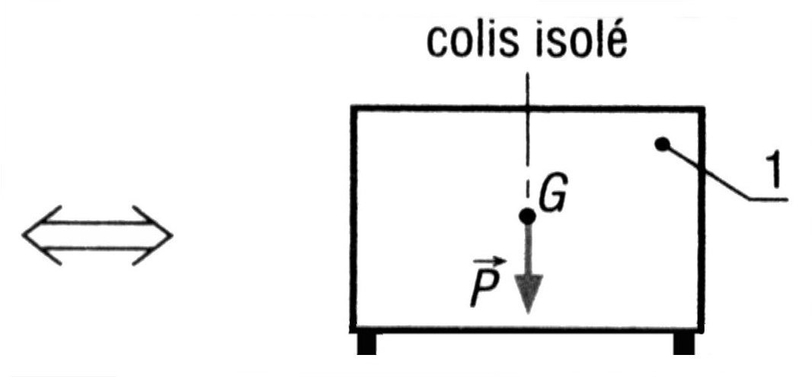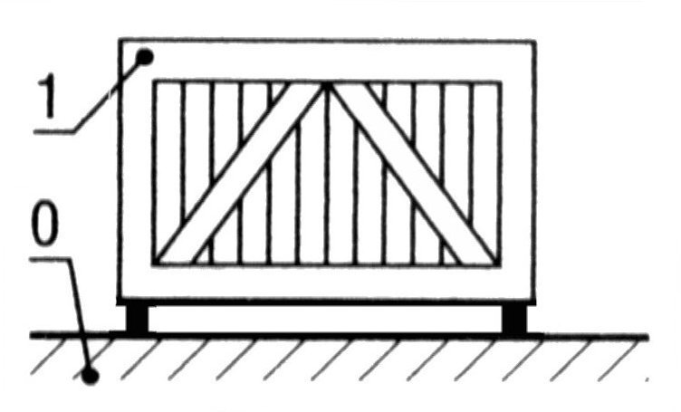





A

B



A





est située sur le cône de frottement et s’oppose au glissement.

L’angle est appelé angle de frottement.

*f = tan*  est appelé coefficient de frottement ou facteur de frottement.

On peut noter :

Remarque : dans la plupart des exercices et dans un but de simplification, on confond adhérence et Frottement 

**LES FROTTEMENTS SERONT TOUJOURS OPPOSES AU MOUVEMENT**

## Coefficient ou facteur de frottement

Le coefficient de frottement *f* est déterminé expérimentalement.

Il dépend :

* de la nature des matériauxen contact.
* de l'état des surfaces en contact (rugosité...) et de leur lubrification.
* de la vitesse de glissement (à l’arrêt ϕ est plus important).

Exemples de valeurs approximatives de *f* :

|  |  |  |  |
| --- | --- | --- | --- |
| **f = tan ϕ** | **Nature des matériaux** | **f = tan ϕ** | **Nature des matériaux** |
| 0,1 | Acier sur acier (surfaces polies) | 0,07 | Fonte sur fonte (ou bronze) lubrifiée |
| 0,2 | Acier sur bronze (à sec) | 0,16 | Fonte sur fonte (ou bronze) à sec |
| 0,1 | Fonte sur bronze (à sec) | 0,45 | Acier ou fonte sur garniture de friction à sec |
| 0,07 | Acier sur bronze (ou fonte) lubrifié | 0,6 | Pneu neuf sur chaussée à sec |